Муниципальное дошкольное образовательное автономное учреждение
«Детский сад № 60 комбинированного вида» г. Орска

Семинар-практикум для родителей детей с ОВЗ
с элементами психологического тренинга
«Мы вместе»



Команда МДОАУ «Детский сад №60»

апрель, 2023
Семинар-практикум для родителей детей с ОВЗ с элементами психологического тренинга «Мы вместе».
«Только вместе с родителями, общими усилиями, педагоги могут дать детям большое человеческое счастье».
В.А.Сухомлинский

Цель: развитие личностной готовности родителей к воспитанию и развитию детей с ограниченными возможностями здоровья, привлечение родителей к коррекционно-абилитационному и воспитательному процессу.
Задачи:
- обучение родителей коррекционно-развивающему взаимодействию с ребенком;
- формирование эффективной родительской позиции,
- оказание своевременной психологической и информационной помощи семьям, воспитывающим ребенка-инвалида;
- формирование интереса родителей к личностному развитию ребенка на основе его компенсаторных возможностей,
- формирование позитивного образа ребенка, его будущего через изменение уровня родительских притязаний.
Целевая группа - родители, воспитывающие детей-инвалидов с множественными нарушениями (группа кратковременного пребывания).
Педагоги:
учитель-дефектолог: Кулагина Елена Александровна;
психолог: Токарева Марина Александровна.
Оборудование: альбомные листы с контурным изображением матрешки двух размеров, цветные карандаши, матрешки, крупа, бутылочки разной величины, крышки разных цветов и размера, прищепки, муляжи овощей, фруктов, т.д., фишки (красные, синие, желтые), мат, «дорожка», обручи, теремок, презентация, релакс-музыка, буклеты «Игротека. Игры на кухне».

План:
1. Игра- активатор - приветствие в кругу «Давайте поздороваемся».
2. Игра «Поднимите руку».
3. Упражнение «Искусство быть счастливым».
4. Консультация для родителей «Эта мудрая матрешка или кукла с секретом».
5. Игра-задание.
6. Практическая часть «Игротека. Игры на кухне».
7. Рассказы родителей из опыта семейного воспитания «Игры в семье».
8. Упражнение «Погружение в детство».
9. Тренинг «Мы одинаковые – мы разные».
10. Упражнение «Теремок».
11. Рефлексия.
12. Итог.
Ход:
1.Игра- активатор - приветствие в кругу «Давайте поздороваемся».
Педагоги:
Здравствуйте, уважаемые родители. Мы собрались сегодня здесь, чтоб лучше узнать себя. А для начала предлагаем вам поприветствовать друг друга. Встаньте, пожалуйста, в круг и поздоровайтесь, как мы привыкли, вежливо, искренне, доброжелательно.
Родители здороваются.
Психолог:
-Предлагаем вам, уважаемые родители, обменяться необычными приветствиями.
- Музыка звучит - все гуляем по залу.
-Музыка останавливается 1 раз – рукопожатие, с тем кто окажется рядом;
2 раз – здороваемся плечиками;
3 раз – здороваемся носочками.
- Вам все понятно...?
- Начали…
Когда мы познакомились с необычными приветствиями, ускорим темп и повторим несколько раз.
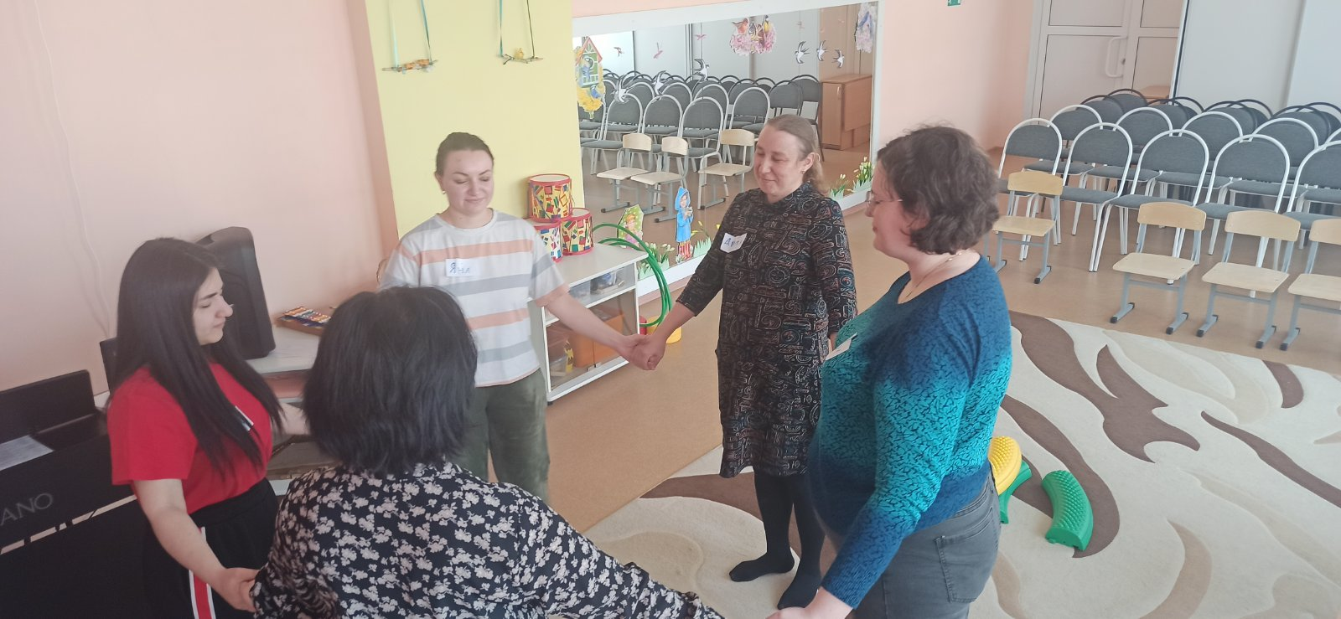
2. Игра «Поднимите руку».
Педагог: Предлагаем вам возможность лучше узнать друг друга и поиграть.
Правило в игре очень простое. Я буду задавать вопросы, а вы поднимать руку. Согласны?
Психолог:
Поднимите руку те, кто…
- любит петь;
- те, у кого голубые глаза;
- те, у кого сын;
- кто любит природу,
- кто сегодня слушал музыку;
- те, чьи дети любят кубики
- те, у кого дочь,
- те, у кого есть семейные традиции: праздники, совместный отдых;
- кто просыпается по будильнику;
- у кого есть друзья;
- кто читает книжки ребенку;
- кто утром поцеловал ребенка;
- кто занимается спортом,
- те, кто любит животных;
- те, кто анализирует свои поступки,
- кто любит рисовать,
- кто любит играть с ребенком;
- кто с удовольствием пришел на встречу…
Психолог: И вот теперь, когда мы узнали друг друга лучше, предлагаю вам минутку творчества.
Сейчас я сделаю вам предложение, от которого вы просто не сможете отказаться! Я предлагаю вам впустить в свою жизнь СЧАСТЬЕ!! Для этого пройдем за стол и немного порисуем.

3.Упражнение «Искусство быть счастливым».
Задачи: приобретение и формирование положительного отношения к себе.

Психолог: Сейчас я сделаю вам предложение, от которого вы просто не сможете отказаться! Я предлагаю вам впустить в свою жизнь СЧАСТЬЕ!! Для этого пройдем за стол и немного порисуем.
Родители садятся за стол.
С этой минуты вы становитесь Творцом, творцом своего счастья. Помощник внутри, только услышьте его.
Представьте свою жизнь в виде матрешки. Каждому при жизни выдается заготовка, которую вам предстоит раскрасить. У вас в руках полная палитра цветов. Вы можете сделать вашу матрешку черно-белой, серой, использовать и множество разных цветов в самых невообразимых сочетаниях, а так же нарисовать вашей матрешке лицо и его выражение. Это ваша матрешка – ваша жизнь, и вы – Творец!

Выдается шаблон большой матрешки, простые, цветные карандаши. Родители рисуют, звучит релакс - музыка.

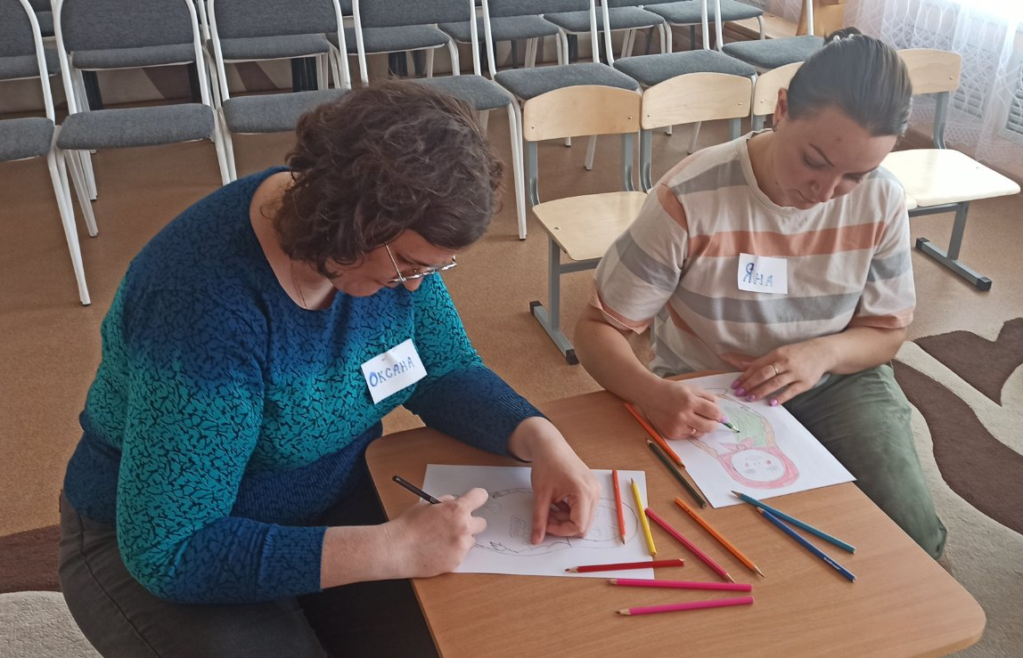

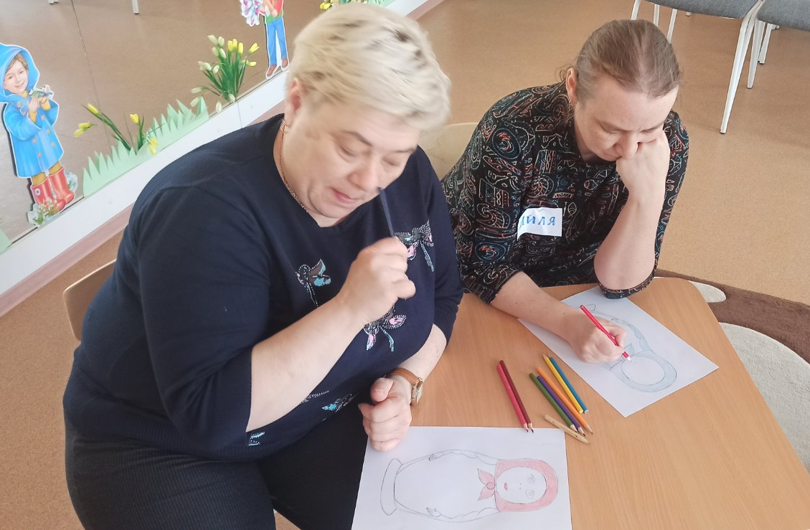
4. Консультация для родителей «Эта мудрая матрешка или кукла с секретом».
Учитель-дефектолог:

Уважаемые родители, какие прекрасные матрешки у вас получились.
Сегодняшние дети перенасыщены самыми разнообразными современными играми и игрушками. А вот народных игрушек, таких как матрешки, волчки практически ни у кого нет. Дети порой не знают как, в них играть.
Матрешка — это раскрашенная деревянная разъемная кукла, внутри которой находятся куклы меньшего размера. Эту игрушку по праву считают самым известным и популярным русским сувениром. Изначально, у этой куклы не было даже названия. Многие полагают, что это название происходит от женского имени Матрёна, очень популярного в то время в России.
Матрешка — это не просто сувенир, недаром игрушка появилась в артели с названием «Детское воспитание». Это — прекрасный образец развивающей народной игрушки для детей. Расписная кукла, всегда находит эмоциональный отклик у детей и сама способна активизировать игру. Становится интересно посмотреть, какая кукла следующая, сколько фигурок внутри спрятано, каких? Попутно происходит развитие.

Главная функция матрешки (несправедливо позабытая в современное время) – дидактическая. Развивающие игры с матрёшкой приносят пользу малышу, способствуют умственному и сенсорному развитию (т.е. учит сравнивать фигурки по высоте, величине, рисунку, обьему) детей, расширяет общий кругозор, развивается внимание и память малыша, растет сообразительность и наблюдательность, а так же развивается моторика рук, что способствует речевому развитию.
Но купить игрушку и дать в руки ребёнку этого мало: откройте волшебные свойства и научите дитё играть куклой.
С матрешкой можно начинать играть с 1.5 лет. Расскажите, что внутри матрешки ожидает сюрприз. Используйте сказочные выражения, типа: «Матрёшенька, матрёшка, откройся ты немножко!» Открыв, обязательно, удивитесь вместе с ребёнком. В середину матрёшки спрячьте предмет, таким образом, она станет «погремушкой», развивающей слуховое восприятие.
Научите малыша узнавать, где у матрёшки глазки, носик, ротик, проведите по этим же частям тела малыша, чтобы он понимал, что и у него такие же. Кроме этого, занимательно искать половинки матрёшек и показывать, как это смешно, когда они не совпадают!
Научившись простейшим манипуляциям с матрёшками, можно постепенно добавлять новые, каждый раз усложняя задания.
Поскольку матрёшка изображает человека, предложите придумать куклам имена, поиграйте ими в дочки-матери. Попросите выстроить матрёшек в ряд (по возрастанию или наоборот), поставьте сами неправильно, пусть ребёнок исправит. Научите малыша играть в прятки, пока малыш не видит, расставьте матрёшек на видных местах, а потом ищите вместе либо по отдельности.
Также можно познакомить ребенка с простейшими математическими понятиями, такими как: много – мало, вправо – влево, выше – ниже, сзади – спереди. Полезно тренировать внимательность, навыки счёта: «Посчитай», «Покажи первую, третью, пятую…» и т.д. Евгения Александровна Флёрина -педагог, специалист по дошкольному воспитанию говорила: «Мы уверены в том, что народная игрушка является, при тщательном ее изучении, неисчерпаемым источником мудрой и творческой педагогики».
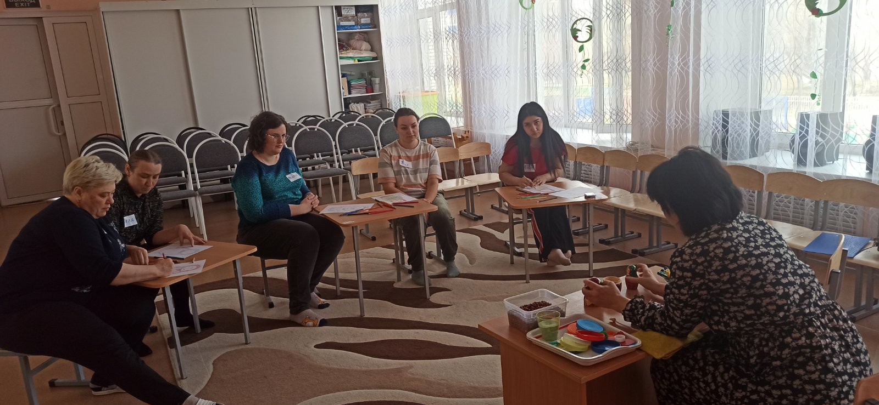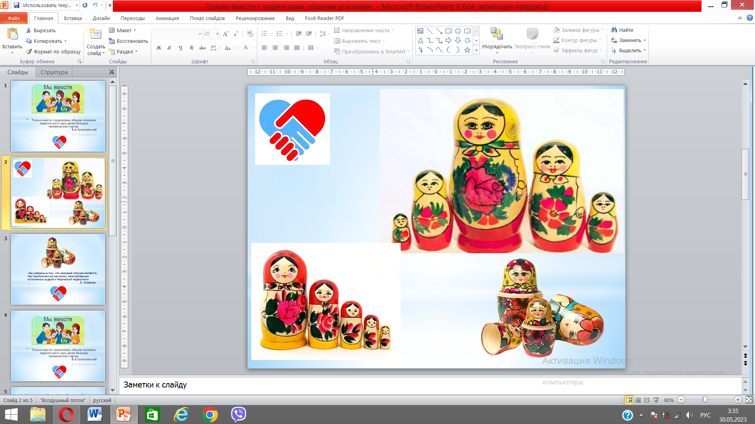

5. Игра – задание.

Уважаемые родители, я предлагаю вам необычное задание: вспомните ваши семейные вечера и дайте им самооценку. Если вы поступаете, так, как сказано, то выставляете фишку красного цвета, не всегда-желтого, никогда-синего.
- Каждый день уделяю время на игры с детьми.
- Купив игрушку, объясняю, как с ней играть, показываю варианты игры.
- Если сломалась игрушка, ремонтирую вместе с ребенком.
- Часто дарю ребенку игру, игрушку.
- Не наказываю ребенка игрой, игрушкой, т.е. не лишаю его на время игры или игрушки.
Если на вашем столе больше красных фишек, значит игра в вашем доме присутствует всегда, если другие-следует задуматься.

6. Практическая часть «Игротека. Игры на кухне».
Играть с ребенком вовсе не обязательно за столом, превращая игру в урок. Играть можно где угодно, даже на кухне. Кухня - одно из самых интересных мест для ребёнка в доме. Именно на кухне мама проводит много времени, готовя завтрак, обед и ужин для всей семьи и здесь так много интересных предметов, с помощью которых ребенка можно учить! Не упустите возможность, даже на кухне заняться развитием своего дошкольника. Для этого подойдут развивающие игры с использованием посуды, бытовых приборов, круп.
Дети очень любознательны и самое главное все хотят делать вместе с мамой, хоть мальчики, хоть девочки. Для девочки полезно быть рядом с мамой на кухне, как будущей хозяйке и будущей матери. А мальчику – просто необходимо уметь всё – ведь он будущий мужчина. Мама готовит и при этом учит. Такие игры очень просто организовать, их можно изменять, дополнять, разнообразить в зависимости от возраста ребенка.
Так, чем же можно заняться на кухне? (ответы родителей).
У нас на кухне есть замечательные помощники - фрукты, овощи…
Какие игры вы можете предложить с этими замечательными предметами.

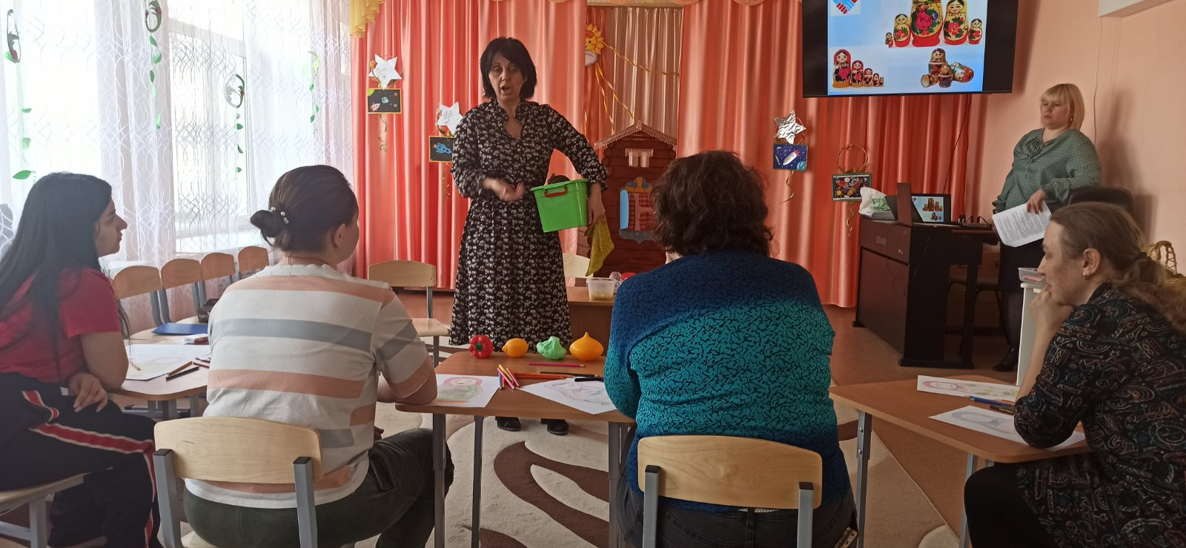
Родители предлагают свои игры (играем).
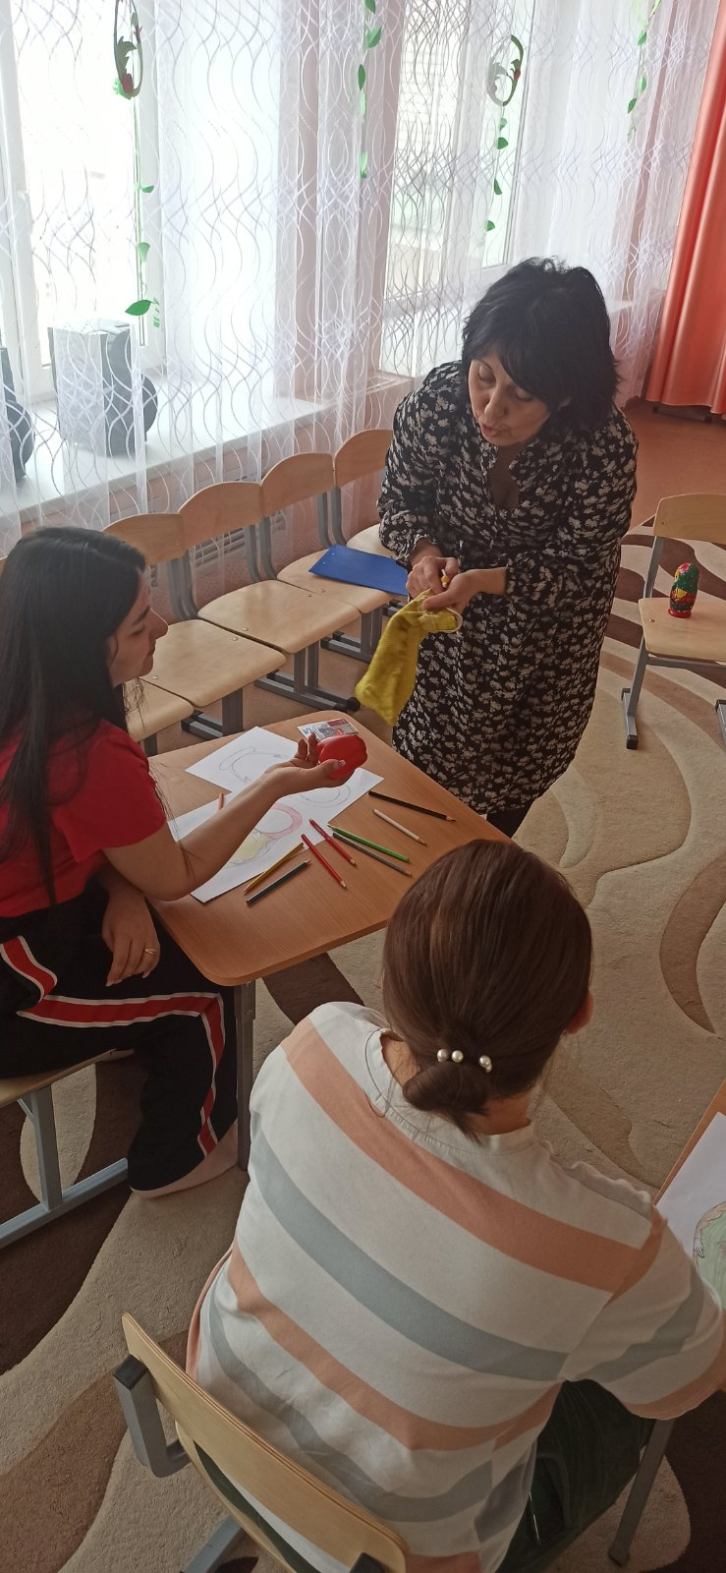
(Назови по цвету, форме; Разложи по тарелочкам – по цвету, форме, величине, «фрукты-овощи», «От большого к меньшему»; «4-ый лишний», «Волшебный мешочек (самостоятельно, затем по заданию- достань грушу)»; «Что пропало, изменилось?», « Угадай на вкус», «Найди, что загадала или по описанию»; «Возьми правой рукой яблоко (фрукт), левой огурец-овощ» и т.д.)
Все эти игры помогают совместить домашние дела и занятия с ребенком, стимулируют общение, активизируют высказывания детей, развивают активный словарь, а самое главное - дети думают, мыслят, творят, ищут нужные пути решения.

7. Рассказы родителей из опыта семейного воспитания «Игры в семье».

Уважаемые родители, желаем вам творческих идей для создания интересных развивающих игр для ваших детей!

Психолог:
Следующее упражнение будет посвящено вашему ребенку и ребенку, который все еще живет в каждом взрослом. Ответьте, пожалуйста на вопрос : «Вы помните свое детство? Каким вы были ребенком? А вы в детстве мечтали о сказочной жизни, полной волшебства и чудес?»

8. Упражнение «Погружение в детство».

Родители садится полукругом на большие стулья.

Психолог:
Сядьте поудобнее, ноги поставьте на пол так, чтобы они хорошо чувствовали опору, спиной обопритесь на спинку стула. Закройте глаза, прислушайтесь к своему дыханию: оно ровное и спокойное. Почувствуйте тяжесть в руках, в ногах. Поток времени уносит вас в детство — в то время, когда вы были маленькими. Представьте себя в том возрасте, в котором вы лучше себя помните. Вы идете по улице. Посмотрите, что на вас надето, какая обувь, какая одежда. Вам весело, вы идете по улице, а рядом с вами близкий человек. Посмотрите, кто это. Вы берете его за руку и чувствуете ее тепло и надежность. Затем вы отпускаете руку и убегаете весело вперед, но недалеко, ждете своего близкого человека и снова берете его за руку. Вдруг вы слышите смех, поднимаете глаза и видите, что держите за руку совсем другого, незнакомого вам человека. Вы оборачиваетесь и видите, что ваш близкий человек стоит сзади и улыбается. Вы бежите к нему, снова берете за руку, идете дальше и вместе с ним смеетесь над тем, что произошло.
А сейчас пришло время вернуться обратно в эту комнату. Когда будете готовы, откройте глаза.
Рефлексия
— Удалось ли окунуться в детство? Ответ родителей.
— Почувствовали ли вы надежное плечо, сопровождающее вас в детстве? Ответ родителей.
— Что для вас значит «надежное плечо»? Ответ родителей.
— Какие чувства у вас были, когда вы потеряли поддержку? Ответ родителей.
— Что хотелось сделать? Ответ родителей.
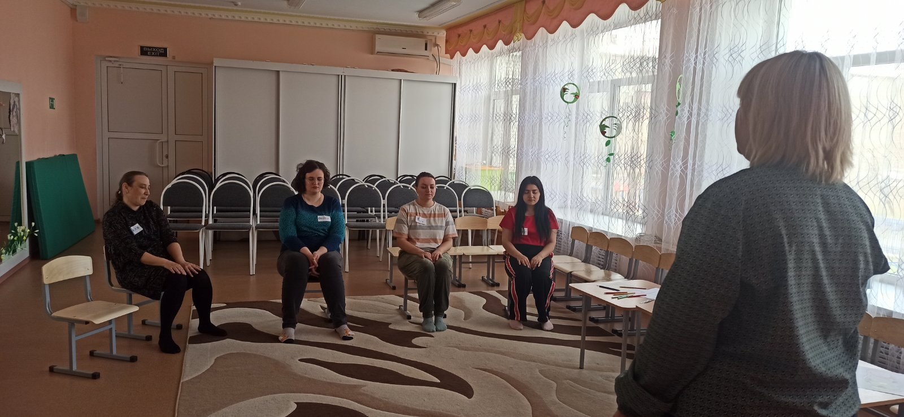
9.Тренинг «Мы одинаковые – мы разные».
Психолог:
Предлагаем вам небольшое путешествие. Но путешествие – это наша жизнь. И не всегда дорога наша будет простой. Впереди нас ждут препятствия.
- Так как мы с вами все разные, то и чувствуем все по – разному,поэтому и движения мы будем выполнять по - разному – кто как чувствует, кто как может. Построились друг за другом.
1) Идём по тропинке. Куда она нас приведёт? (родители спокойно обходят круг. Идут расслабленно, как привыкли).
2) А вот появились лужи. Обходим – первая, вторая, третья. Идём спокойно. (модули)
3) А это что? Болото, появились кочки – прыгаем через кочки, с кочки на кочку. 1,2,3,4. Прошли болото, идём спокойно (кочки – обручи).
4) Стоп. Перед нами овраг, через овраг перекинуто бревно, оно качается.
Нужно идти осторожно. Идите. Перешли овраг, идём спокойно (дорожка).
5) Что – то тропинка стала скользкой и липкой от глины. Ноги так и вязнут в грязи. Еле-еле отдираем ноги от земли (мат).
6) Вновь стала ровной тропинка. Показались деревья. Ветви качаются на ветру. Остановились и повернулись лицом в круг.
7) Деревья крепко стоят на земле – упор ногами. Стволы ровные – выпрямить спину. Макушечки тянутся к солнцу. Вдох – выдох (2р.)
8) Повторяем вместе:
Я чувствую землю под ногами, земля прочная и твёрдая.
Я стою на земле смело и уверенно.
Делаем вдох-выдох.
Нельзя теряться, постарайтесь сохранять спокойствие, быть организованными. Дети очень чувствуют ваше настроение. Уверены и спокойны вы, уверены и спокойны и они.

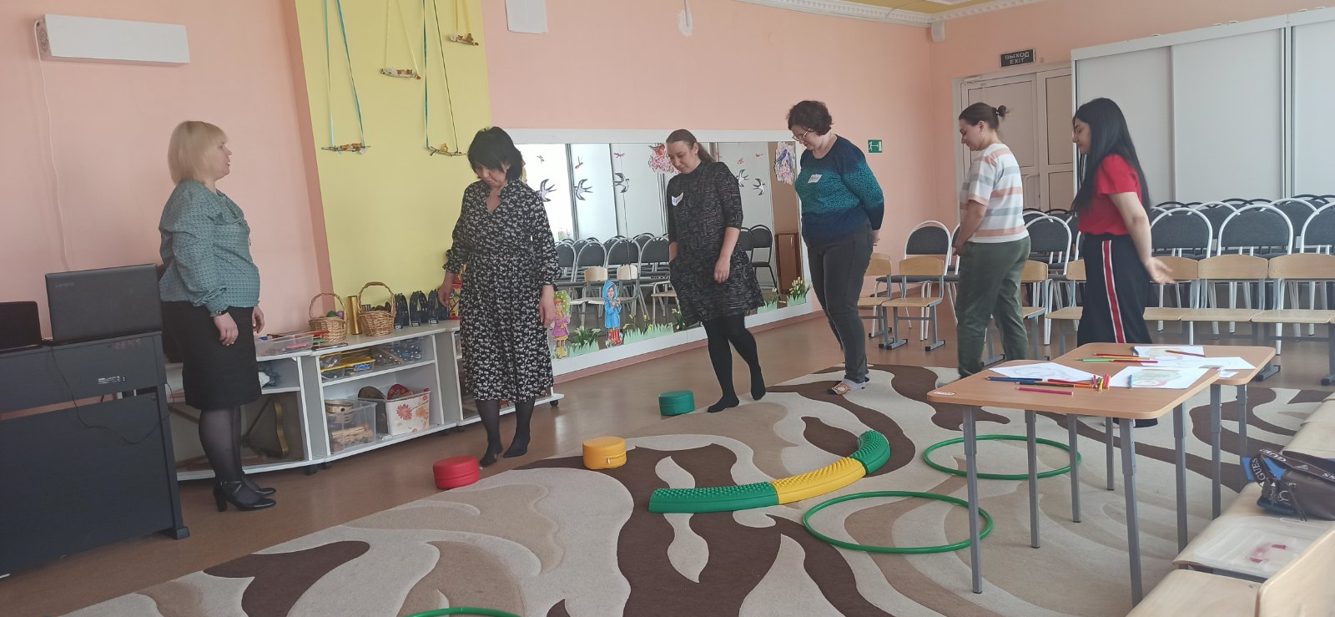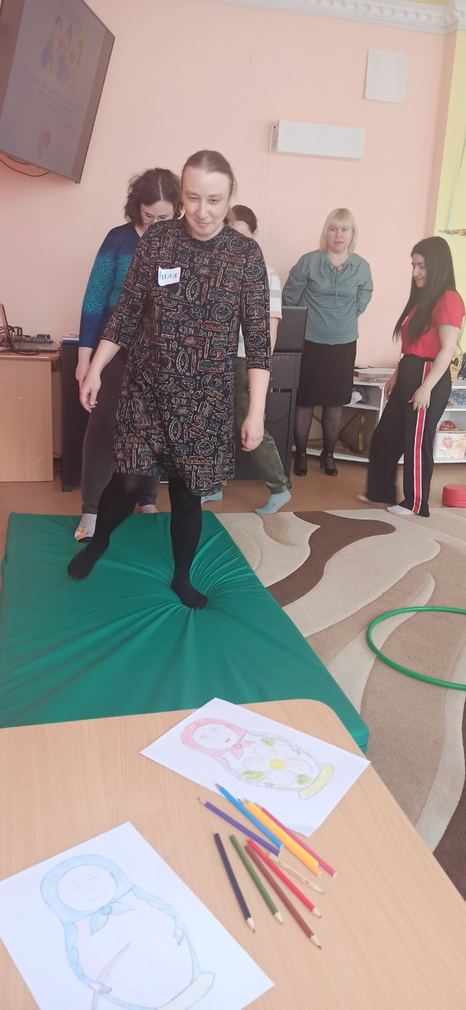

И вот! мы добрались до теремка.

10. Упражнение «Теремок».
Психолог:
Все вы хорошо знаете с детства сказку «Теремок». События в игре разворачиваются так же, как в сказке, помните? Но, участники игры предлагают пять своих положительных качеств, для того чтобы попасть в теремок. При этом группа каждый раз одобряет участника словами: «Ах, какой ты молодец! Мы без тебя не обойдемся, заходи».

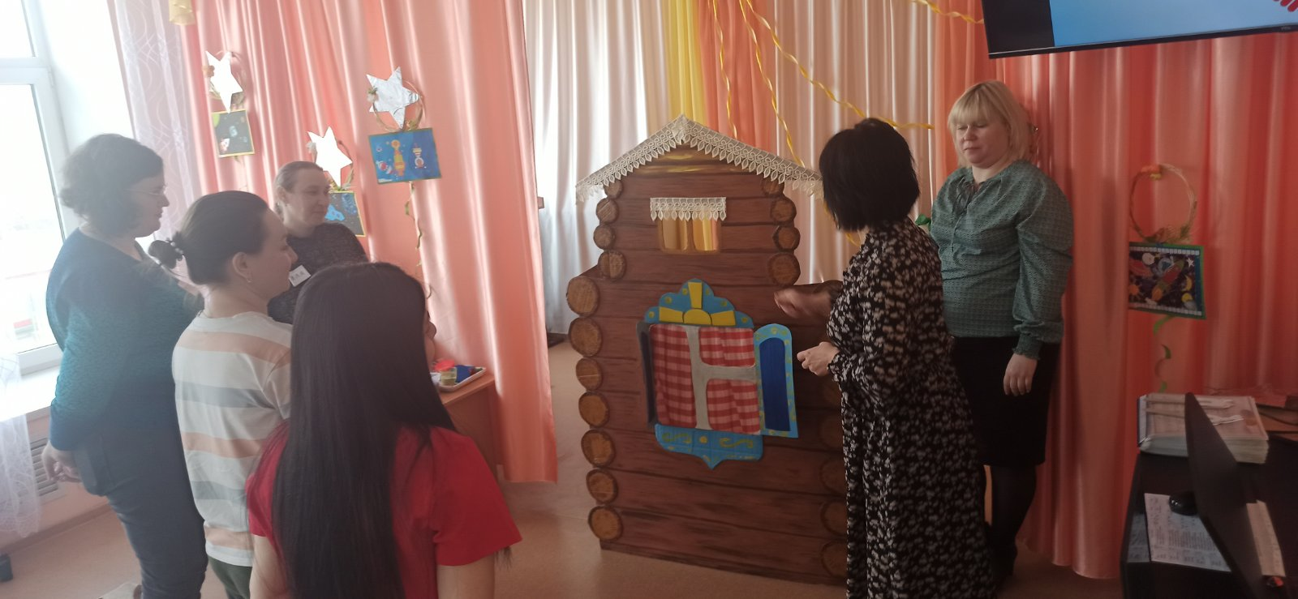
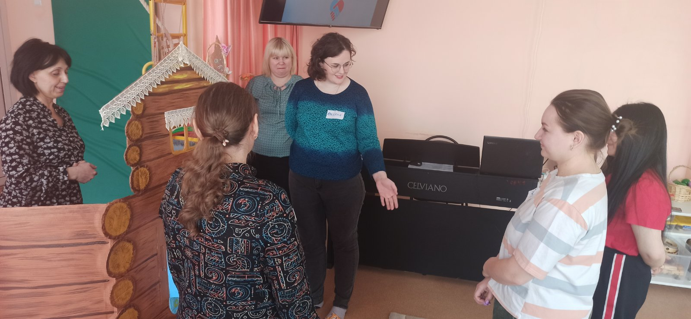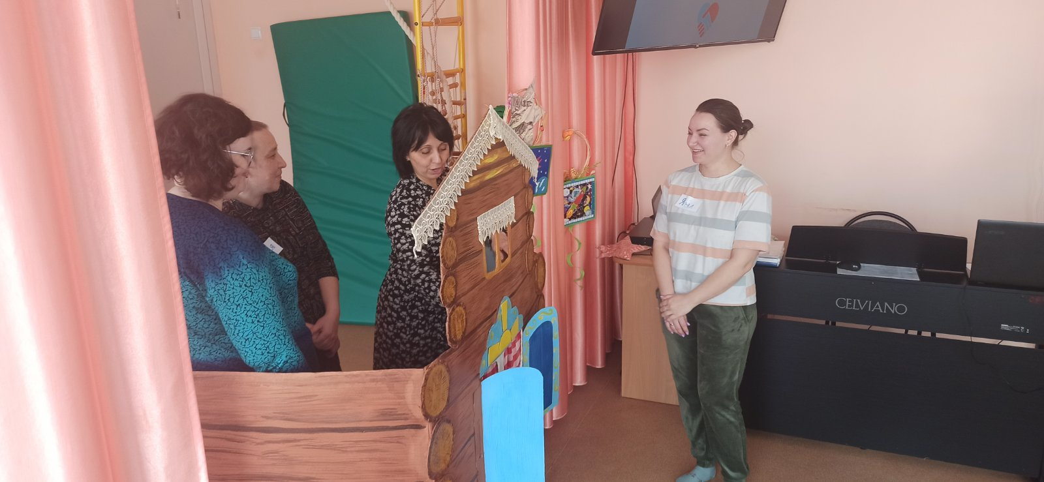
Рефлексия. После того как вся группа попадает в теремок, все становятся в круг, берутся за руки, закрывают глаза и мысленно делятся своими качествами с остальными участниками.
Пройдя все препятствия и поделившись чувствами, мы стали более уверены в себе и теперь можем этой уверенностью поделиться с детьми.

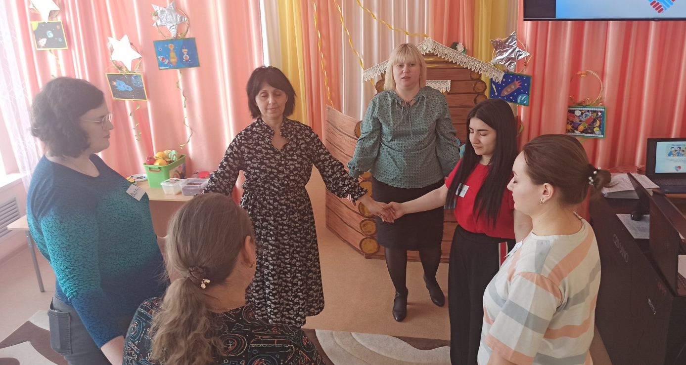

11. Рефлексия.
Психолог: предлагаю снова сесть за стол и заняться творчеством. Сейчас я раздам вам еще одну матрешку, но теперь поменьше. Вторая матрешка олицетворяет вашего ребенка, предлагаю раскрасить ее, выразив ваши чувства к ребенку и усилия, которые вы готовы приложить для его воспитания (звучит музыка и стихотворение
Мир «особого» ребенка
Интересен и пуглив.
Мир «особого» ребенка
Безобразен и красив.
Неуклюж, порою странен,
Добродушен и открыт.
Мир «особого» ребенка
Иногда он нас страшит.
Почему он агрессивен?
Почему он так закрыт?
Почему он так испуган?
Почему не говорит?
Мир «особого» ребенка –
Он закрыт от глаз чужих.
Мир «особого» ребенка
Допускает лишь своих!)

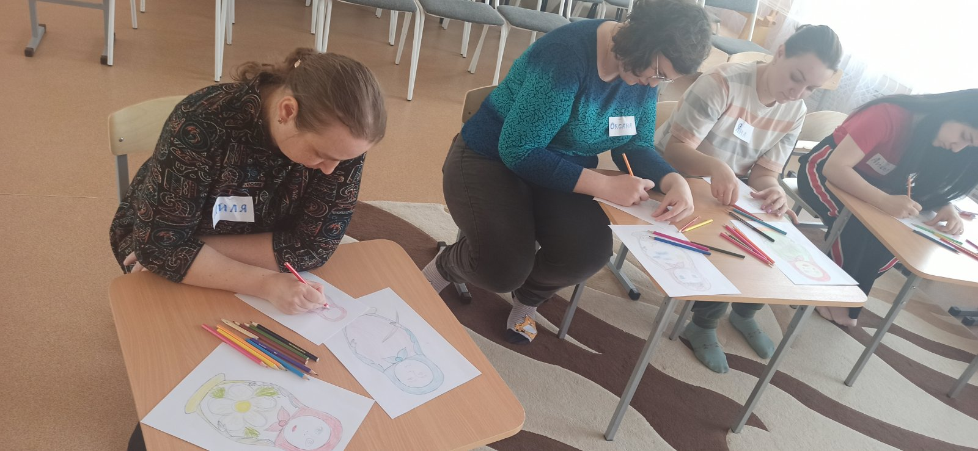

Педагог:
Родители смотрите чаще в глаза своему ребёнку, сколько там любви, искренности, непосредственности, скрытых талантов и надежд. И с помощью вашей поддержки дети обязательно смогут реализовать все свои мечты. Посмотрите на своего ребенка, и улыбнитесь ему, и весь мир улыбнётся вам в ответ.
12.Итог.
Педагог:
Подходит к концу наша встреча. Предлагаем каждому участнику выразить свое мнение по поводу сегодняшней встречи, закончить фразу: «Мне сегодня было ...», дополнительно выбрав бочку меда или бочку меда с ложкой дегтя, если оно не понравилось.
Родители делают выбор.
И поведя итог нашей встречи важно понять, что только сообща, все вместе, преодолеем все трудности в воспитании и обучении детей!
Выдержка и терпение приводят к положительным результатам. Будьте терпеливыми, спокойными, внимательными к своим детям. Любите своих детей, радуйтесь их открытиям, проживайте вместе с ними прекрасное время.

Берегите друг друга!
Добротой согревайте,
Берегите друг друга!
Обижать не давайте!
Берегите друг друга!
Суету позабудьте.
И в минуту досуга
Рядом вместе побудьте.

